UNIVERZITET CRNE GORE
MAŠINSKI FAKULTET
PODGORICA


REGULISANJE SAOBRAĆAJNIH TOKOVA

Projektni rad

Ime i prezime studenta, broj indeksa:
1.
2.
3.
4.
5.

Profesor:
Prof. dr Vladimir Pajković

Asistent:
Mr Mirjana Grdinić-Rakonjac

SADRŽAJ:

FUNKCIONALNE KARAKTERISTIKE RASKRSNICE

U sklopu ove tačke opisati zadatu raskrsnicu, svaki prilaz posebno i njene karakteristike. Broj traka na svakom prilazu, dimenzije, smjerove, linije javnog gradskog prevoza i njihova stajališta (ukoliko se nalaze u zoni raskrsnice), režim upravljanja saobraćajem na raskrsnici, itd. Popisati svaki element horizontalne i vertikalne signalizacije, opisati njegovu poziciju, dimenzije i slično. Konstatovati da li je postojeća signalizacija u skladu sa važećim Pravilnikom.
Dati aero pregled raskrsnice (možete koristiti gugl mape, planplus i sl.) i bliže okoline, kao i fotografije svakog prilaza.

ANALIZA SAOBRAĆAJNOG OPTEREĆENJA

Brojanje na zadatoj raskrsnici se vrši u grupama u dva vremenska intervala u toku dana u trajanju od sat vremena. Brojanje je prema instrukcijama dobijenim na vježbama (najčešće, brojanje 12 min – pauza 3 min).
Važna napomena: brojanje se vrši PO TRAKAMA za svaki smjer kao što je prikazano na slici 1.
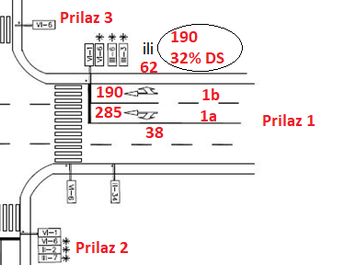
Slika 1 Protok vozila na raskrsnici
U ovom dijelu teksta se prikazuju podaci dobijeni brojanjem, i to podaci za oba vremenska intervala u kojima je vršeno brojanje za svaki smjer pojedinačno. Primjer za jedan smjer za jedan interval brojanja prikazan je tabelom 1 (vrijednosti brojanja na slikama i tabelama nisu povezani već su dati kao primjeri)

Tabela 1 Protok vozila na Prilazu 1 u intervalu od 12:00 – 13:00h
Prilaz 1 | Čas brojanja | Smjer | PA | BUS | Teretni |  | AV | Ukupno | Ukupno
 |  |  |  |  | Laki | Teški | AV | Ukupno | Ukupno
Prilaz 1 | 12:00 – 12:15 | 2. | 82 | 0 | 0 | 0 | 0 | 82 | 940
Prilaz 1 | 12:00 – 12:15 | 3. | 704 | 0 | 4 | 6 | 0 | 714 | 940
Prilaz 1 | 12:00 – 12:15 | 4. | 140 | 0 | 2 | 2 | 0 | 144 | 940
Prilaz 1 | 12:15 – 12:30 | 2. | 100 | 0 | 0 | 0 | 0 | 100 | 234
Prilaz 1 | 12:15 – 12:30 | 3. | 14 | 0 | 0 | 0 | 0 | 14 | 234
Prilaz 1 | 12:15 – 12:30 | 4. | 120 | 0 | 0 | 0 | 0 | 120 | 234
Prilaz 1 | 12:30 – 12:45 | 2. | 688 | 0 | 52 | 0 | 0 | 740 | 976
Prilaz 1 | 12:30 – 12:45 | 3. | 6 | 0 | 0 | 0 | 0 | 6 | 976
Prilaz 1 | 12:30 – 12:45 | 4. | 222 | 0 | 8 | 0 | 0 | 230 | 976
Prilaz 1 | 12:45 – 13:00 | 2. | 92 | 0 | 6 | 0 | 0 | 98 | 384
Prilaz 1 | 12:45 – 13:00 | 3. | 106 | 0 | 2 | 0 | 0 | 108 | 384
Prilaz 1 | 12:45 – 13:00 | 4. | 170 | 2 | 6 | 0 | 0 | 178 | 384

Nakon prikaza podataka za petnaestominutne intervale daje se prikaz za cio jedan period. Primjer je dat u tabeli 2. A kako bi podaci bili jasniji za pregled daje se i grafikon za ukupan broj vozila za interval. Primjer je na Grafikonu 1 i 2.
Tabela 2 Struktura saobraćajnih tokova po smjeru kretanja
VOZILA | Prilaz | Smjer | PA | BUS | Teretni |  | AV | Ukupno
 |  |  |  |  | Laki | Teški | AV | Ukupno
VOZILA | 1. | 2. | 32 | 0 | 1 | 0 | 0 | 33
VOZILA | 1. | 3. | 160 | 0 | 2 | 0 | 0 | 162
VOZILA | 1. | 4. | 91 | 0 | 2 | 0 | 0 | 93
VOZILA | 2. | 1. | 60 | 0 | 4 | 0 | 0 | 64
VOZILA | 2. | 3. | 368 | 0 | 12 | 0 | 0 | 380
VOZILA | 2. | 4. | 559 | 4 | 10 | 0 | 0 | 573
VOZILA | 3. | 1. | 88 | 0 | 8 | 0 | 0 | 96
VOZILA | 3. | 2. | 322 | 0 | 8 | 0 | 0 | 330
VOZILA | 3. | 4. | 12 | 0 | 0 | 0 | 0 | 12
VOZILA | 4. | 1. | 144 | 0 | 4 | 0 | 0 | 148
VOZILA | 4. | 2. | 786 | 7 | 12 | 0 | 0 | 805
VOZILA | 4. | 3. | 30 | 0 | 3 | 0 | 0 | 33
VOZILA | Ukupno |  | 2652 | 11 | 66 | 0 | 0 | 2729

Grafikon 1 Saobraćajno opterećenje po smjerovima kretanja

Grafikon 2 Saobraćajno opterećenje po kategorijama vozila

Nakon prikazivanja podataka dobijenih brojanjem utvrđuje se opterećeniji interval i nastavak rada će biti samo sa tim podacima.
Prvo se nehomogen tok konvertuje u uslovno homogen koji se izražava u jedinicama putničkih automobila (PAJ). Osnovni cilj ove transformacije je da se nehomogen tok prevede u tok u kome su uslovi saobraćaja slični približno idealnom toku. Prevođenje se vrši preko ekvivalenata koji su prikazani u Tabeli 3 a čija je veličina u funkciji vrste vozila, dužine vozila, vozno-dinamičkih karakteristika vozila, karakteristika puta.
Tabela 3 Vrijednosti ekvivalenata za prevođenje realnog saobraćajnog toka u praktično idealni
Kategorija vozila | Vrijednosti ekvivalenata
PA | 1
TTV | 1.7
LTV | 1.2
BUS | 2.2
AV | 2.5
MOT | 0.5
Zatim se ti podaci prikazuju u tabeli, kao što je dato na primjeru u Tabeli 4.
Tabela 4 Vrijednosti toka prevedenog u PAJ
PAJ | Prilaz | Smjer | PA | BUS | Teretni |  | AV | Ukupno
 |  |  |  |  | Laki | Teški | AV | Ukupno
PAJ | 1. | 2. | 82 | 0 | 0 | 0 | 0 | 82
PAJ | 1. | 3. | 704 | 0 | 5 | 10 | 0 | 719
PAJ | 1. | 4. | 140 | 0 | 2 | 2 | 0 | 144
PAJ | Ukupno |  | 926 | 0 | 7 | 12 | 0 | 945
PAJ | 2. | 1. | 100 | 0 | 0 | 0 | 0 | 100
PAJ | 2. | 3. | 14 | 0 | 0 | 0 | 0 | 14
PAJ | 2. | 4. | 120 | 0 | 0 | 0 | 0 | 120
PAJ | Ukupno |  | 234 | 0 | 0 | 0 | 0 | 234
PAJ | 3. | 1. | 688 | 0 | 62 | 0 | 0 | 750
PAJ | 3. | 2. | 6 | 0 | 0 | 0 | 0 | 6
PAJ | 3. | 4. | 222 | 0 | 10 | 0 | 0 | 232
PAJ | Ukupno |  | 916 | 0 | 72 | 0 | 0 | 988
PAJ | 4. | 1. | 92 | 0 | 7 | 0 | 0 | 99
PAJ | 4. | 2. | 106 | 0 | 2 | 0 | 0 | 108
PAJ | 4. | 3. | 170 | 4 | 7 | 0 | 0 | 181
PAJ | Ukupno |  | 368 | 4 | 16 | 0 | 0 | 388
Opciono, i ova tabela se može prikazati grafikonom.
U cilju tempiranja signalnog plana na raskrsnici, moramo odrediti karakteristike vremenskih neravnomernosti i konačno, utvrditi mjerodavne protoke po trakama. Za to nam je potreban faktor vršnog časa (FVČ) koji predstavlja kvantitativni faktor neravnomjernosti saobraćajnog toka u posmatranom periodu, a dobija se kao odnos ukupnog obima saobraćaja u vršnom satu na posmatranom prilazu. Faktor vršnog sata se računa po trakama (izuzetno po prilazima raskrsnice) s obzirom da je i brojanje vršeno po trakama. Matematičke formule za izračunavanje faktora vršnog časa i mjerodavnog protoka su date u nastavku.
(1)
– maksimalni protok u toku 15-o minutnog intervala
– protok vozila za posmatrani vršni sat

(2)

PRILOZI
Dalje se daju grafički crteži raskrsnice crtanih u AutoCad programu, i to:
- Postojeće stanje raskrsnice – situacioni plan raskrsnice – na ovom crtežu se prikazuje geometrija raskrsnice, dimenzije (dužine, širine, radijusi...), ucrtava se sva postojeća horizontlna i vertikalna signalizacija i pripadajuće dimenzije istih;
- Mjerodavna saobraćajna skica raskrsnice – na ovom crtežu se po trakama prikazuje (mjerodavni) protok vozila po trakama. Primjer ove skice je prikazan na slici 2.
- Raspored faza na raskrsnici – na ovom crtežu se prikazuju faze koje su na radu na raskrsnici;
- Novoprojektovano stanje na raskrsnici – na ovom crtežu su sva predložena rešenja u cilju ispravljanja nepravilnosti trenutnog stanja i boljeg funkcionisanja raskrsnice;
- Konfliktne tačke na raskrsnici – na ovom crtežu se prikazuju sve postojeće konfliktne tačke između tokova na raskrsnici a u tekstu konstatuje broj konfliktnih tački, kako direktnih tako i ulivno/izlivnih.. Primjer skice konfliktnih tačaka na raskrsnici prikazan je na slici 3.
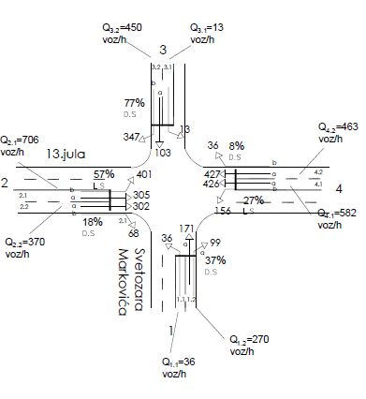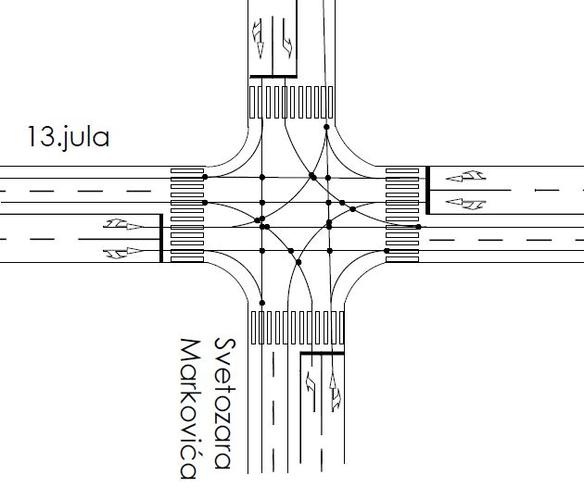
Slika 2 Mjerodavna skica raskrsnice Slika 3 Konfliktne tačke na raskrsnici

PRORAČUN SIGNALNOG PLANA

Proračun stepena iskorišćenja idealnog kapaciteta
Jedan od početnih koraka u tempiranju rada semafora je određivanje zasićenih tokova na raskrsnici. Zasićen saobraćajni tok na prilazu raskrsnice je broj vozila koja bi sa prilaza ušla u raskrsnicu kada bi tokom celog sata za njih bilo obezbeđeno pravo prolaza (zeleno svijetlo) i na prilazu postojao neprekidan saobraćajni zahtjev u obliku homogenog toka putničkih automobila. Zasićen tok se izražava u vozilima na sat "zelenog" [voz/sat].
Model zasićenog toka u skraćenom obliku glasi:
S_{i} = S_{op} · N · f₁ · f₂ · f₃ · f₄ [voz/sat „zelenog“] (3)
Pri čemu je:
S_{op} – operativan tok,
N – broj traka iste namjene,
f₁ – uticaj pesaka,
f₂ – uticaj konfliktnog taka,
f₃ – uticaj strukture taka,
f₄ – uticaj veličlne grada.
Zasićen tok se računa za svaku traku i to po fazama. Dalje, nakon određivanja zasićenih tokova računa se odnos protoka i zasićenih tokova prema formuli:
(4)
Primeri određivanja vrednosti zasićenog toka (primjeri iz knjige):
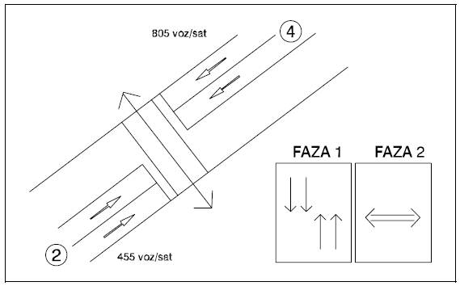

S2=S4=2120*2*1,0*1,0*1,0*1,0=4240 [voz/sat „zelenog“]

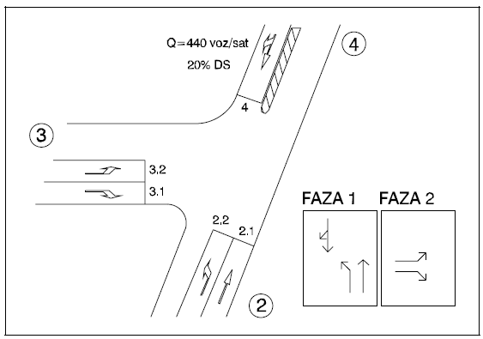

S2.1=2120*1,0*1,0*1,0*0,85=1802 [voz/sat „zelenog“]
Ako su na izlazu 3 dvije raspoložive trake: S2.2=1500*1,0*0,6*1,0*0,85=765
Ako je na izlazu 3 samo jedna raspoloživa traka: S2.2=1500*1,0*0,53*1,0*0,85=676
S2=S2.1+S2.2
S3=S3.1+S3.2=2*1500*1*1,0*1,0*1,0*0,85=2550 jer je S3.1=S3.2
S4=1450*1,0*1,0*1,0*0,85=1233

Radi preglednosti dobijenih podataka popunjava se tabela (tabela je samo kao primjer. Broj faza i traka zavisi od zadate raskrsnice):
Tabela 5 Zasićeni tokovi na raskrsnici
 | Faza I |  |  |  |  | Faza II
Traka | 1.1 | 1.2 | 3.1 | 3.2 | 3.3 | 2.1 | 4.1 | 4.2 | 4.3
Q_{i}
Q_{m}
FVČ
S_{op}
f₁
f₂
f₃
f₄
S_{i}
Y_{i}
Y_{max}
Y

Proračun zaštitnih vremena
Neophodno je izračunati zaštitna vremena između svih faza i između svih tokova na raskrsnii, i tokova vozila i tokova pješaka.
Proračun zaštitnih vremena između vozila vrši se prema formuli:
(5)
Na prvom mjestu u formuli je tok „i“ – tok koji gubi pravo prvenstva prolaza i brzina vozila za tok „i“ je 30 km/h. Na drugom mjestu u formuli je tok „j“ koji dobija pravo prvenstva u sledećoj fazi i brzina tog toka je 60 km/h. Dužina l označava dužinu od zaustavne linije (ivica bliža unutrašnjosti raskrsnice) i konfliktne tačke.
Dalje, računaju se zaštitna vremena između vozila i pješaka koji pripadaju susjednim fazama. Zaštitno vrijeme vozilo – pješak računa se prema formuli (6) a zaštitno vrijeme pješak – vozilo prema formuli (7). Odgovarajuće dužine prikazane su na slici 4.
Vv= 30 [km/h] (6)
Vp= 5 [km/h] (7)
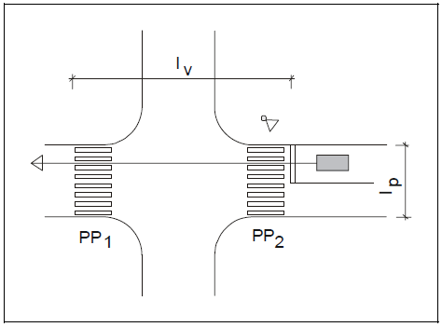
Slika 4 Dužine za proračun zaštitnog vremena pješak – vozilo i vozilo – pješak
Kada se izračunaju zaštitna vremena, kao mjerodavna uzimaju se ona maksimalna.

Proračun signalnog plana po modelu WEBSTER-a
U ovom dijelu prvo se računaju vremenski gubici na prilazu signalisane raskrsnice i optimalno trajanje ciklusa.

(8)

Y – Ukupni najveći odnos protoka i zasićenog toka za obje faze
L – Neiskorišćeno vrijeme tokom ciklusa
L=n∙ d+∑∆t_{i-j}‚ (9)
n – broj faza,
d – vremenski gubici tokom „zelene faze“ (intervala "zeleno+žuto"),
t_{i-j} – zaštitno vrijeme između faze „i“ i naredne faze.
Izračunata vrijednost trajanja ciklusa (u prihvatljivom rasponu između 30 i 120 sekundi) se zaokružuje na cjelobrojnu ili najbližu cjelobrojnu vrijednost djeljivu sa pet. Kada se izračuna trajanje ciklusa, sledeći korak je proračun raspoloživog efektivnog zelenog vremena ciklusa (za obje faze).
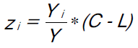 (10)

Nakon dobijanja svih vremenskih intervala, plan tempiranja se predstavlja grafički i to i za vozila i za pješak. Primjer tempiranja za vozila prikazan je na slici 5 (primjer iz knjige).
C=55s; Z₁=23s; Z₂=20s.
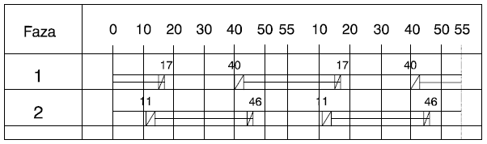
Slika 5 Tempiranje rada semafora

PREDLOG REKONSTRUKCIJE I KOMENTAR REŠENJA
U ovom dijelu se komentarišu predložene mjere za poboljšanje funkcionisanja raskrsnice i daje grafički crtež predloženog rješenja.

